Nouveau communiqué de press

9TH Mars 2017

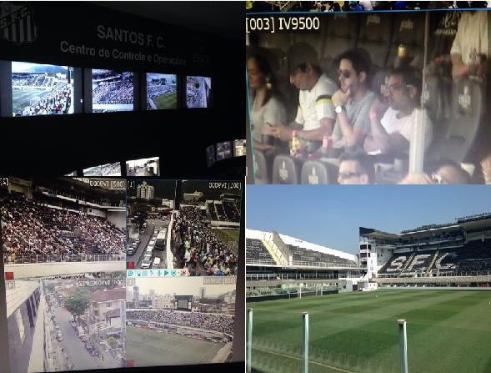
Amélioration de la visibilité et de la flexibilité pour les opérateurs, et augmentation du sentiment de sécurité pour les fans du Santos FC.
Comment apprécier pleinement un match de football si l'on ne se sent pas en sécurité ?

Dans un pays si fou de foot, Santos et son stade Urbano Caldeira à Sao Paulo occupent une place de choix. Il s'agit du club de Pelé, ne l'oublions pas. Lorsque le club de Santos a décidé que ses structures de sécurité devaient être mises à niveau pour protéger ses joueurs, ses fans et, surtout, sa réputation, il a fait appel à IndigoVision.

Les structures existantes du Santos FC n'avaient ni la visibilité ni la flexibilité nécessaires pour assurer une sécurité rigoureuse. Le projet aurait pu consister à remplacer l'intégralité du système et en installer un neuf. Mais le choix a été fait de mettre à niveau la solution de sécurité existante en y intégrant celle d'IndigoVision, ce qui a permis de mettre en œuvre une flexibilité exceptionnelle en termes de sécurité, et de réaliser des économies considérables.

« Dans le cadre de ce partenariat avec Santos FC, nous avons créé une Salle de contrôle. Nous avons déployé des équipements utilisés dans la plupart des stades les plus modernes, ce qui a permis à Santos d'être prêt à répondre aux exigences de la FIFA, que nous appelons "5 balls for stadium" », déclare Maxwell Rodrigues, PDG d'Ergos Group, un partenaire d'Indigo Vision dans la modernisation du Centre de contrôle des opérations de Santos FC à Vila Belmiro.

Mettre à niveau, intégrer, optimiser.

Avant la mise à niveau, la qualité des images était si médiocre qu'il était difficile d'identifier les marques des voitures garées à l'extérieur du stade. Afin d'améliorer la visibilité, des caméras PTZ haute résolution d'IndigoVision ont été installées pour remplacer les caméras PTZ analogiques existantes. (Désormais, les numéros des plaques se lisent très clairement et les visages sont également très facilement identifiables.)

De plus, 22 caméras Bullet BX600 HD ont été ajoutées afin d'améliorer la visibilité. Les 123 caméras analogiques existantes ont été mises à niveau aux normes IP et intégrées au sein du nouveau système, via le système ouvert d'encodeurs IndigoVision.

Cette initiative a été rendue possible sur le réseau existant grâce à la technologie de compression d'images H.264 d'IndigoVision.

Nous jouons en équipe, et nous ne sommes pas personnels.

Grâce à la flexibilité de Control Center, le logiciel IndigoVision de gestion de la sécurité, toutes les caméras peuvent être contrôlées depuis plusieurs endroits.

La vidéosurveillance par cartographie et le mode de suivi permettent aux opérateurs du Santos FC de suivre les événements des rues d'accès au stade, des tribunes, des tourniquets au terrain, en suivant l'action d'une caméra à l'autre.

« Outre le Centre de contrôle des opérations, la Salle de contrôle mise en œuvre sera utilisée non seulement par la police militaire, mais aussi par l'ensemble de l'équipe de sécurité du Santos FC, afin de planifier et sécuriser les lieux où la plupart des incidents tendent à se produire à Vila Belmiro, pour tous les événements futurs », souligne Maxwell Rodrigues, PDG d'Ergos Group, partenaire d'IndigoVision dans la modernisation du Centre de contrôle des opérations du Santos FC à Vila Belmiro.

Les fonctions de lecture, notamment la recherche intelligente (Smart Search) et les vignettes (Thumbnails), augmentent la puissance de l'outil de sécurité Control Center : les séquences enregistrées existantes peuvent être consultées et exportées beaucoup plus rapidement. Les solutions d'analyse, comme la détection de mouvements, le franchissement de lignes virtuelles et ACF+, permettent de limiter les besoins en stockage puisque le débit d'images est limité. Lorsque la scène est inactive, le système enregistre 1 image par seconde. Par contre, dès qu'un mouvement est détecté, le débit augmente instantanément à 30 images par seconde (fps). Le système capte l'activité et limite les enregistrements vides.

« Notre stade est maintenant plus sécurisé, ce qui se traduit par un excellent service au public venant assister à des matches à Vila Belmiro. La sécurité est notre objectif clé, ce qui est très positif pour tous les spectateurs qui viennent à Vila Belmiro », se réjouit Modesto Roma Jr, Président de Santos FC

Le club de Pelé est entre de bonnes mains.

Nos systèmes offrent une sécurité de bout en bout sans point de défaillance unique, et un système exceptionnel de compression pour réduire la bande passante et réduire le stockage.

L'architecture réseau distribuée (DNA) assure les performances, la stabilité et la flexibilité. Intégrez un nombre illimité de périphériques supplémentaires, qu'ils soient fournis par nous ou par d'autres entreprises, ou des mises à niveau de votre ancien système.

En choisissant un système IndigoVision, vous bénéficiez d'un système de vidéosurveillance évolutif pour les années à venir. Nous assurerons le support de l'équipement et du système pour de nombreuses années.

Grâce à IndigoVision, vous voyez tout, partout.
Tout comme un excellent milieu de terrain, vous avez la vision idéale pour contrôler le jeu.

IndigoVision. La sécurité est un sentiment merveilleux.

Pour en savoir plus, contactez IndigoVision :
Royaume-Uni et reste du monde - Tél : +44 131 475 7200, fax : +44 131 475 7201
Continent américain - Tél : +1 908 315 0286, fax : +1 908 822 0031
E-mail : press@indigovision.com, ou rendez-vous sur www.indigovision.com

